1 | Человек ростом 1,9 м стоит на расстоянии 18 шагов от столба, на котором висит фонарь. Тень человека равна шести шагам. На какой высоте (в метрах) расположен фонарь?
2 | Человек ростом 1,6 м стоит на расстоянии 15 м от столба, на котором висит фонарь на высоте 9,6 м. Найдите длину тени человека в метрах.
3 | Человек, рост которого равен 1,8 м, стоит на расстоянии 11 м от уличного фонаря. При этом длина тени человека равна 9 м. Определите высоту фонаря (в метрах).  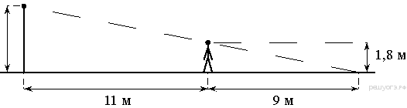
4 | На каком расстоянии (в метрах) от фонаря стоит человек ростом 1,6 м, если длина его тени равна 8 м, высота фонаря 5 м?
5 | Человек стоит на расстоянии 11,1 м от столба, на котором висит фонарь, расположенный на высоте 9 м. Тень человека равна 2,4 м. Какого роста человек (в метрах)?

